El slide se muestra en vista/nosotros.php:

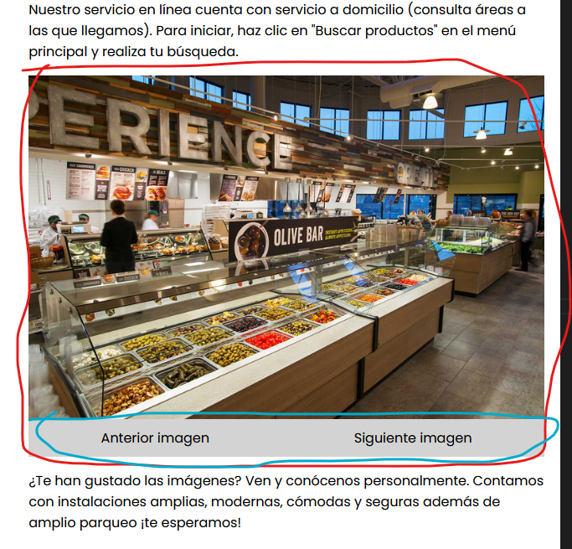
En azul son los botones para siguiente y anterior realizados en css y javascript.

CSS
El archivo css está en vista/css/nosotros/slideImagenes.css

Javascript
Archivo en vista/javascript/nosotros/slideImagenes.js
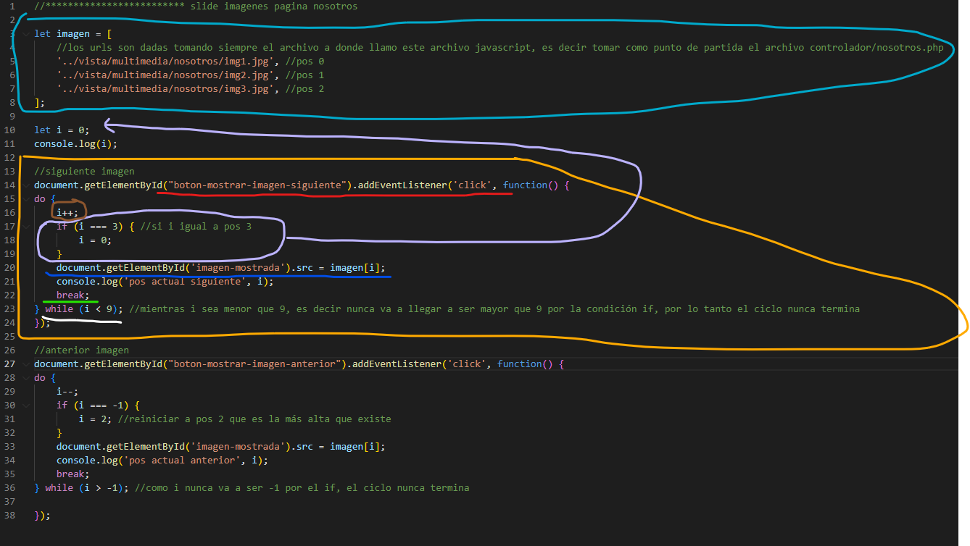
En celeste, un array contiene strings con rutas de cada una de las imagenes.
En naranja, código para cambiar imagen siguiente.
En rojo el botón mostrar siguiente imagen tiene un event listener de clic que cada vez que es llamado, ejecuta en loop do while. En café la variable i aumenta en uno porque la imagen por defecto mostrada al cargar la pantalla es la imagen del array en posición 0, entonces la i aumenta en 1 par mostrar la siguiente imagen que sería la de posición 1 pero antes, en violeta pregunta si i ha llegado a 3, si es el caso entonces i = 0 para reiniciar a imagen array posición 0 y volver a mostrar la inagen inicial.

En azul la i ha aumentado en 1 por lo que si estaba en 0, ahora es 1 por ejemplo, entonces meustra la imagen de array posición 1 y en verde está el break, esto para que el loop siempre se ejecute una sola vez cada cuando es llamado.

Finalmente en blanco el while con la condición mientras i < 9 pero sabemos en la condición en violeta que si i === 3 entonces i = 0, por lo tanto la condición del while siempre será verdadera lo que significa que el loop nunca termina.

En el caso del loop de anterior imagen:

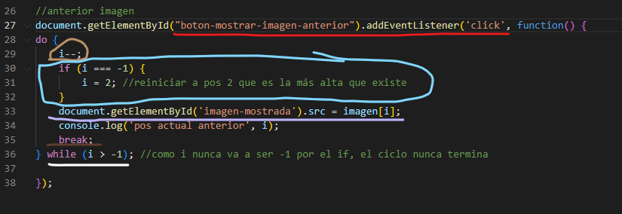

Es muy similar al de siguiente imagen: en rojo el botón anterior imagen tiene un event listener de clic que ejecuta un do while.

En café la variable i se resta 1 porque por defecto al cargar la página se muestra la imagen de array posición 0 pero antes en celeste pregunta si i === -1 entonces i = 2 esto con el fin de reiniciar el ciclo de imagen a mostrar que sería la de posición 2 así continúa restándose la I hasta llegar a -1 y volver a 2.

En violeta se muestra la posición del array.

En café el break para que siempre se ejecute una sola vez el loop cada que es llamado cuando se hace clic en el botón.

En blanco un while donde se ejecuta mientras i > -1 pero por el if en celeste sabemos que I nunca va a ser -1, entonces el ciclo nunca se detiene.

